- Problem
Zarządzanie systemem uczelni.
Do systemu mogą logować się studenci, którzy chcą oglądać swoje wyniki, plan zajęć oraz zarządzać swoimi danymi.
Oprócz studentów z systemu korzystają prowadzący, którzy również mogą obejrzeć swój plan, zarządzać swoimi danymi oraz wystawiać oceny studentom. Z tego powodu mogą wejść w szczególy danego terminu przedmiotu do którego przyporządkowana jest lista studentów.
Przedmioty dzielą się na różne składowe, które prowadzą różni prowadzący oraz z każdej wystawiana jest osobna ocena.
- Baza danych
Baza danych składa się z 7 tabel:
Prowadzacy, Przedmioty, Wyniki, Studenci, Skladowe_Przedmiotu, Role, Posiadacze_Ról
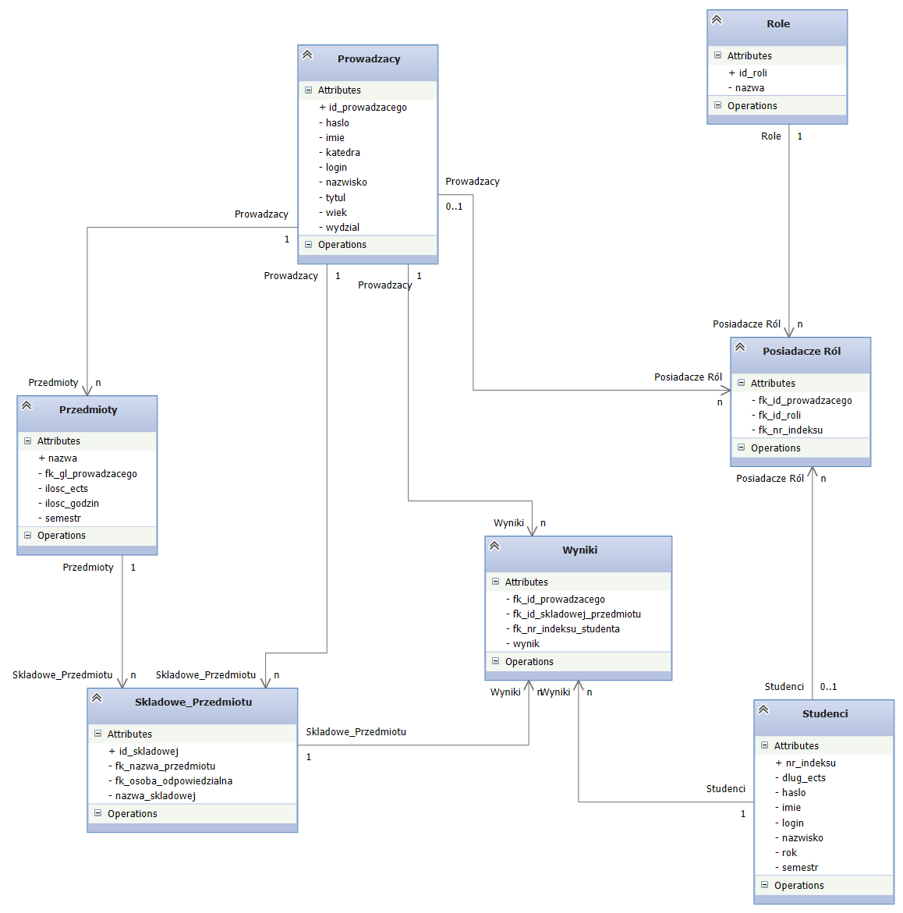
- Użytkownicy
Użytkownikami systemu są:
administrator – nadaje uprawnienia(role) innym użytkownikom, tworzy i usuwa użytkowników
planista – dodaje przedmioty do bazy danych oraz ustala ich terminy przypisując prowadzących i studentów. Wyznacza głównego prowadzącego i prowadzących odpowiedzialnych za składowe
prowadzący – może zarządzać swoimi danymi, sprawdzać plan i wystawiać oceny
student – może zarządzać swoimi danymi, oglądać wyniki i plan zajęć

- Interfejs
Każdy z użytkowników posiada własny interfejs, widoczny po zalogowaniu.
  - ekran logowania
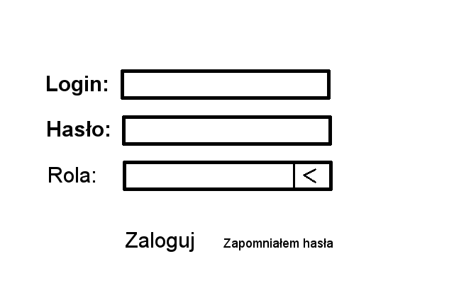
  - administrator
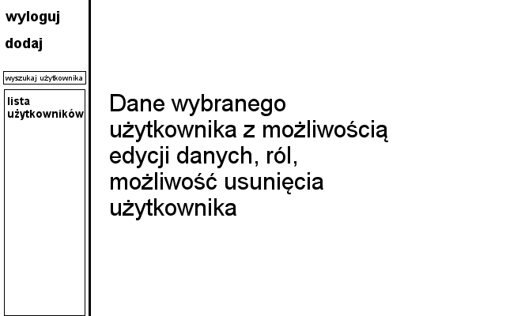
  - planista
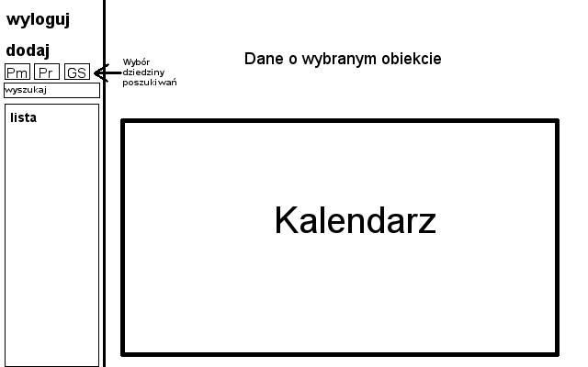
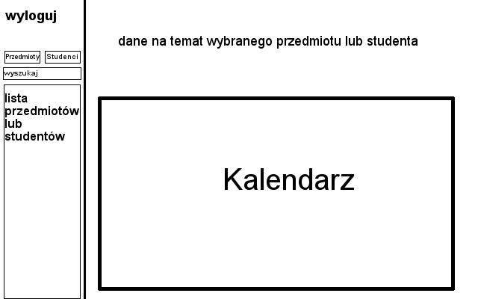
  - prowadzacy

  - student
